NHẬT KÝ CÁ NHÂN 1 NGÀY
NGÀY 31/10/2025
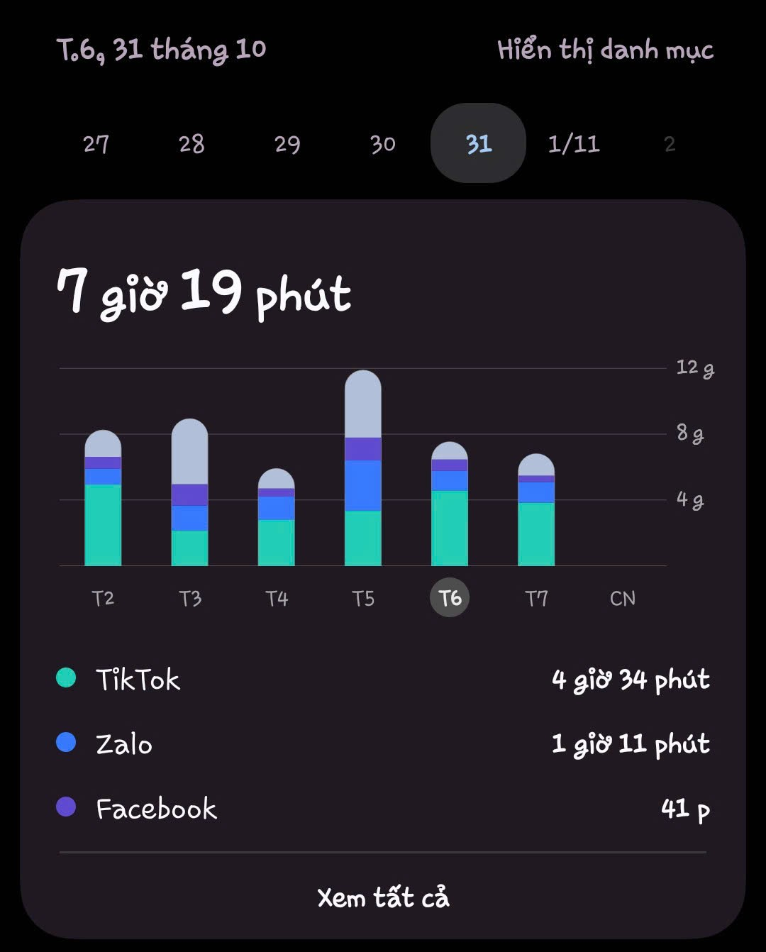

Thời gian | Hoạt động | On/Offline | Ghi chú
8:00 – 11:00 | Check mail, zalo/ Làm bài trên lớp/ Coi youtube | 8:00-Online  10:00-Offline | Thói quen buổi sáng
11:00 – 13:00 | Nghỉ giờ trưa | Offline | Không dùng điện thoại
13:00 – 15:00 | Học | Offline | Thỉnh thoảng mở để check mail
15:00 – 19:00 | Lướt tiktok/ Coi phim | Online | Giải trí
19:00 – 23:00 | Học | Offline | Không dùng điện thoại

Ngày 31/10/2025: sử dụng điện thoại 7 tiếng 19 phút, chủ yếu dành cho TikTok (4 tiếng 34 phút)
Khen: Thời gian học hạn chế được việc cầm điện thoại để nhắn tin.
Cần sửa:
- Dành quá nhiều thời gian để giải trí.
- Hạn chế thời gian giải trí xuống 2- 3 tiếng.
- Ngủ sớm hơn, thức sớm hơn.
Mục tiêu: sử dụng điện thoại tối đa 4 tiếng.
Cách làm: Mỗi ngày giảm 10 phút xuống từ từ cho đến khi đạt mục tiêu.

